Мангал МАЙСКИЙ МНМАЙ-4-9

Мангал предназначен для максимально удобного приготовления продуктов на открытом огне. Мангал имеет сборно-разборную конструкцию для удобства транспортировки. Сборка и разборка мангала осуществляется без использования каких-либо инструментов.

Технические данные:
Размеры мангала габаритные – длина-880; ширина-355; высота 800 мм.
Размеры топки мангала – длина-600; ширина-355; высота-150 мм.
Масса – 17 кг.
Материал топки – сталь СТ3Сп-2 мм.
Комплект поставки:
1. Каркас опорный с полкой для дров и угля – 1 шт.
2. Топка мангала в сборе – 1 шт.
3. Комплект принадлежностей (кочерга) – 1 шт.
4. Деревянная полка – 1 шт.

Преимущества данного мангала:
- Сборно-разборная конструкция. Такая конструкция позволяет перевозить мангал в багажнике небольшого автомобиля.
- Топка мангала изготовлена из стали 2 мм, что обеспечивает длительный срок службы.
- Топка мангала окрашена термостойкой эмалью, выдерживающей нагрев до 700 С
- По периметру топки сделано ребро жесткости, чтобы ее не вело.
- Колеса и специальная ручка для перевозки мангала позволяют легко перемещать его по территории.
- Нижняя полка для дров и угля позволяет удобно и компактно хранить необходимые материалы для мангала.
- Деревянная полка служит для хранения принадлежностей при готовке.
- Кочерга используется при приготовлении углей.
- Витые планки, находящиеся на передней и задней стороне мангала
позволяют плавно регулировать поворот шампуров.
Правила эксплуатации:
Не использовать мангал для сжигания мусора;
Не использовать мангал в закрытом помещении;
Не использовать мангал в ветреную погоду и вблизи пожароопасных предметов
Для более длительного срока службы рекомендуется: не заливать мангал водой
не загружать большое количество дров, использовать только специальные
средства розжига, содержать мангал в чистоте и не оставлять его под дождем.

Перед первым использованием мангал следует обжечь.
Покрытие мангала – термостойкая эмаль. При обжиге возможно испарение растворителя. Образование трещинок на поверхности эмали – не является гарантийным случаем. Для более долгой службы эмали, рекомендуется использовать уголь и специальные средства розжига. Подкрашивать поврежденное покрытие рекомендуется термостойкой эмалью до 700 С, в баллончиках.
Схема сборки мангала
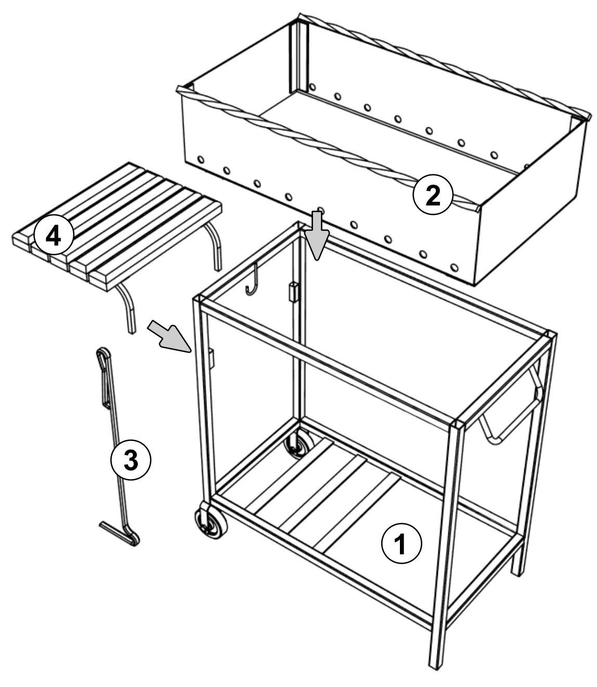
1. Каркас опорный с полкой для дров и угля.
2. Топка мангала.
3. Кочерга.
4. Деревянная полка.
Производитель:
ООО «Дачный Сезон»
тел.: (495) 995-4984
www.дачныйсезонрф.РФ

ПРИЯТНОГО АППЕТИТА!

